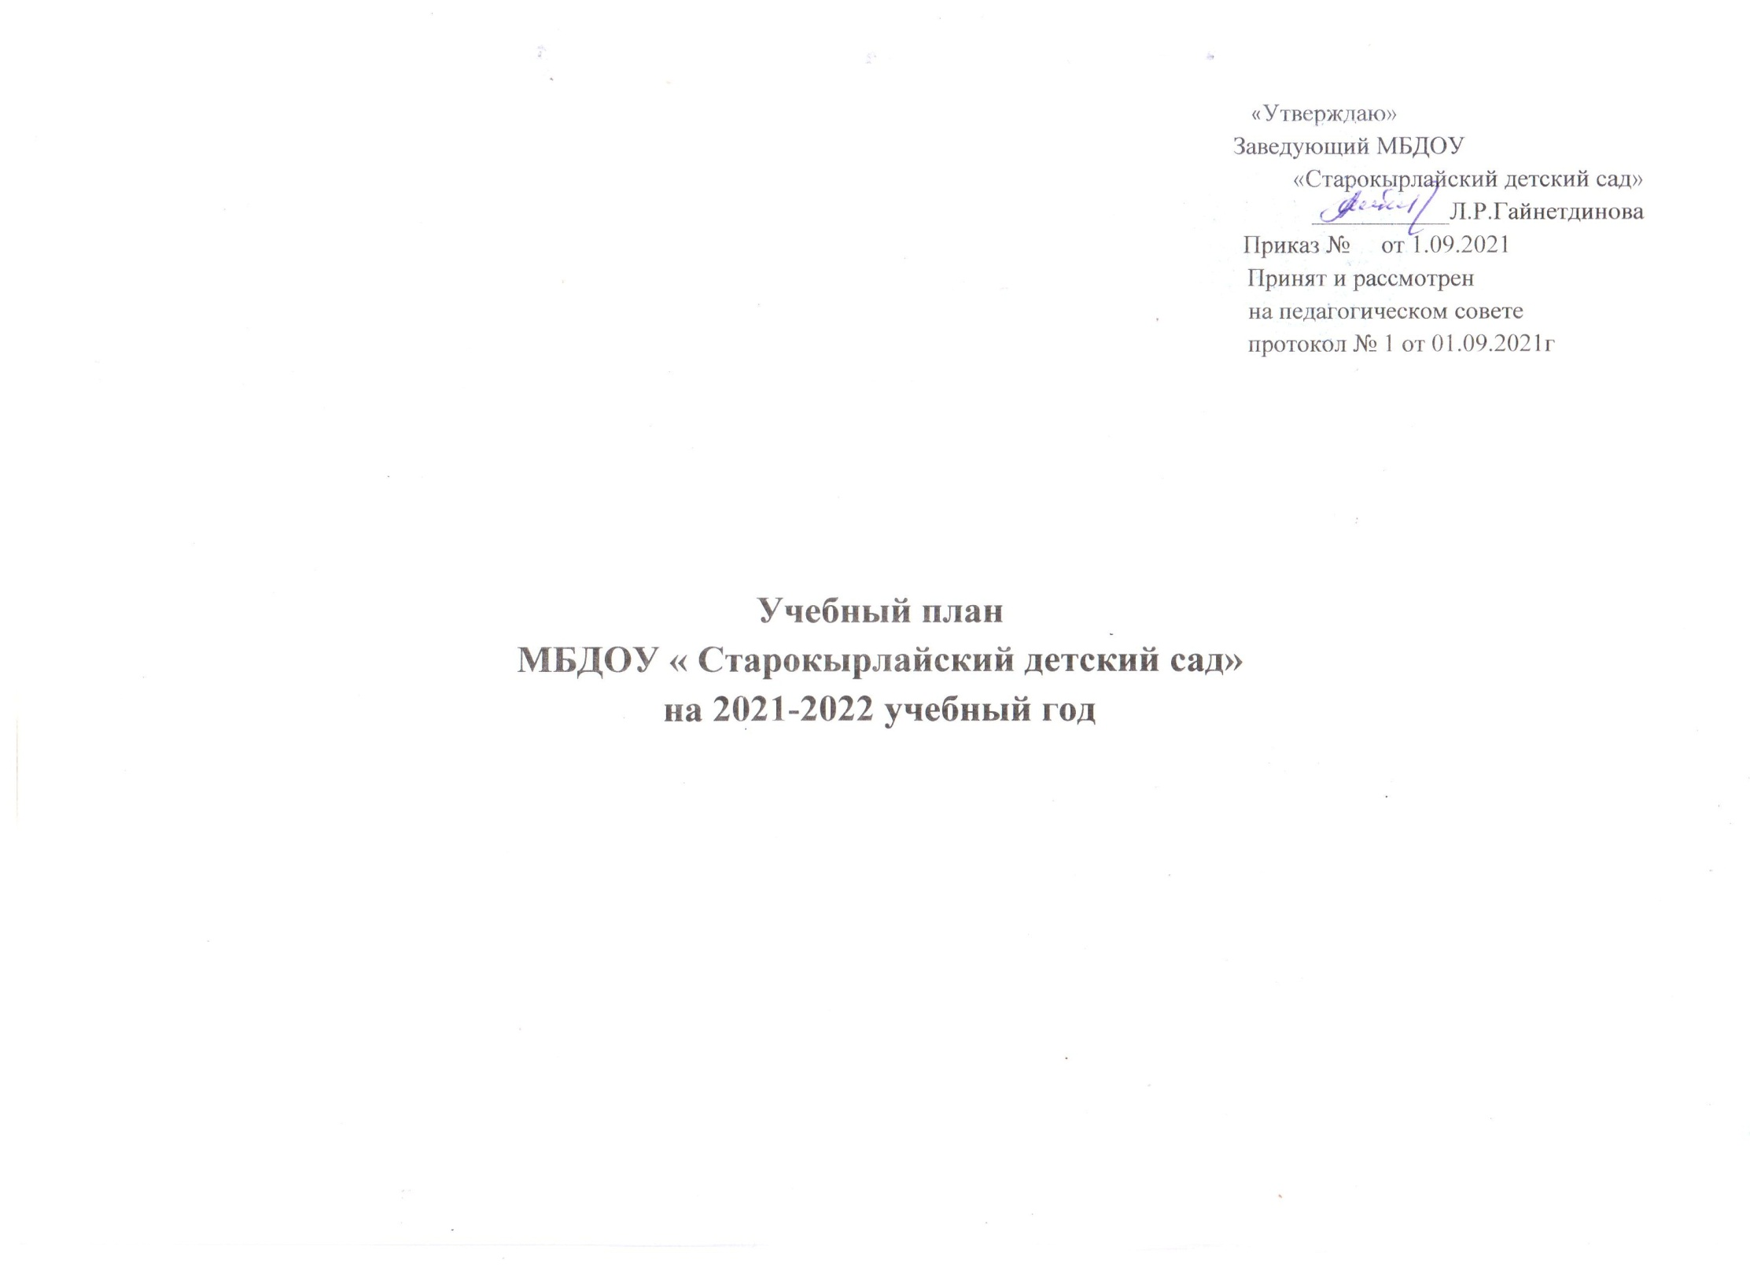Пояснительная записка
• Учебный план муниципального бюджетного дошкольного образовательного учреждения «Старокырлайский детский сад» Арского муниципального района Республики Татарстан», реализующий Основную образовательную программу МБДОУ (далее – Образовательная программа ДОУ) с учетом основной образовательной программы дошкольного образования «От рождения до школы», под ред. Н.Е. Вераксы, Т.С.Комаровой, М.А.Васильевой1
Учебный план разработан в соответствии с нормативными документами:
• Федеральный закон «Об образовании в Российской Федерации» № 273-ФЗ от 29.12.2012 г.;
• Федеральный государственный образовательный стандарт дошкольного образования, утвержденный приказом Министерства образования и науки РФ от 17.10.2013 г.№1155
• Санитарно-эпидемиологические правила и нормативы СанПиН 2.4.1.3049-13 «Санитарно – эпидемиологические требования к устройству, содержанию и организации режима работы дошкольных образовательных организаций», утвержденными постановлением Главного государственного санитарного врача РФ № 26 от 15.05.2013;
• Порядок организации и осуществления образовательной деятельности по основным общеобразовательным программам образовательным программам дошкольного образования, утвержденный приказом Министерства образования и науки Российской Федерации от 30 августа 2013 г. №1014 (с изменениями Приказ Министерства просвещения РФ от 21 января 2019г. №32 «О внесении изменений в Порядок организации и осуществления образовательной деятельности по основным общеобразовательным программам образовательным программам дошкольного образования, утвержденный приказом Министерства образования и науки Российской Федерации от 30 августа 2013 г. №1014
• Устав МБДОУ Учебный план представляет документ, учитывающий специфику дошкольного образования, – отсутствие предметного характера содержания образования на данной ступени, реализацию образовательных областей через детские виды деятельности. Учебный план обеспечивает целостность образовательного процесса, представляет собой сетки организованной образовательной деятельности и образовательной деятельности в режимных моментах в течение дня с распределением времени на основе действующего ___________________________

1Основная образовательная программа дошкольного образования «От рождения до школы», под ред. Н.Е. Вераксы, Т.С.Комаровой, М.А.Васильевой.-4-е изд. перераб.-М.:МОЗАИКА-СИНТЕЗ,2017.-352 с.
СанПин. Учитывается, что Программа обеспечивает развитие личности детей дошкольного возраста в различных видах общения и деятельности с учетом их возрастных, индивидуальных психологических и физиологических особенностей. Структура учебного плана включает обязательную часть, составляющую не менее 60% от общего объема и часть, формируемую участниками образовательных отношений, не более 40%, отводимого на освоение Основной образовательной программы ДОУ. В соответствии с требованиями ФГОС дошкольного образования обе части являются взаимодополняющими, сохраняя комплексность подхода в направлениях развития и образования детей (далее - образовательные области):
• Социально-коммуникативное развитие
• Познавательное развитие
• Речевое развитие
• Художественно-эстетическое развитие
• Физическое развитие
Социально-коммуникативное развитие направлено на усвоение норм и ценностей, принятых в обществе, включая моральные и нравственные ценности; развитие общения и взаимодействия ребенка со взрослыми и сверстниками; становление самостоятельности, целенаправленности и саморегуляции собственных действий; развитие социального и эмоционального интеллекта, эмоциональной отзывчивости, сопереживания, формирование готовности к совместной деятельности со сверстниками, формирование уважительного отношения и чувства принадлежности к своей семье и к сообществу детей и взрослых в Организации; формирование позитивных установок к различным видам труда и творчества; формирование основ безопасного поведения в быту, социуме, природе. Содержание данной области реализуется в совместной игровой деятельности педагога с детьми, в общении, во всех образовательных ситуациях.
Познавательное развитие предполагает развитие интересов детей, любознательности и познавательной мотивации; формирование познавательных действий, становление сознания; развитие воображения и творческой активности; формирование первичных представлений о себе, других людях, объектах окружающего мира, о свойствах и отношениях объектов окружающего мира (форме, цвете, размере, материале, звучании, ритме, темпе, количестве, числе, части и целом, пространстве и времени, движении и покое, причинах и следствиях и др.), о малой родине и Отечестве, представлений о социокультурных ценностях нашего народа, об отечественных традициях и праздниках, о планете Земля как общем доме людей, об особенностях ее природы, многообразии стран и народов мира. Содержание данной области реализуется в процессе в процессе в совместной игровой деятельности педагога с детьми, совместной познавательно исследовательской деятельности в режимных моментах, в ООД «ФЭМП», «Ознакомление с окружающим миром».
Речевое развитие включает владение речью как средством общения и культуры; обогащение активного словаря; развитие связной, грамматически правильной диалогической и монологической речи; развитие речевого творчества; развитие звуковой и интонационной культуры речи, фонематического слуха; знакомство с книжной культурой, детской литературой, понимание на слух текстов различных жанров детской литературы; формирование звуковой аналитико-синтетической активности как предпосылки обучения грамоте. Содержание образовательной области реализуется в режимных моментах, во всех образовательных ситуациях, в ООД «Развитие речи»
Художественно-эстетическое развитие предполагает развитие предпосылок ценностно-смыслового восприятия и понимания произведений искусства (словесного, музыкального, изобразительного), мира природы; становление эстетического отношения к окружающему миру; формирование элементарных представлений о видах искусства; восприятие музыки, художественной литературы, фольклора; стимулирование сопереживания персонажам художественных произведений; реализацию самостоятельной творческой деятельности детей (изобразительной, конструктивно-модельной, музыкальной и др.). Содержание образовательной области реализуется на ООД «Музыка», «Рисование», «Лепка», «Аппликация» (в зависимости от возрастных возможностей и особенностей детей).
Физическое развитие включает приобретение опыта в следующих видах деятельности детей: двигательной, в том числе связанной с выполнением упражнений, направленных на развитие таких физических качеств, как координация и гибкость; способствующих правильному формированию опорно-двигательной системы организма, развитию равновесия, координации движения, крупной и мелкой моторики обеих рук, а также с правильным, не наносящем ущерба организму выполнением основных движений (ходьба, бег, мягкие прыжки, повороты в обе стороны), формирование начальных представлений о некоторых видах спорта, овладение подвижными играми с правилами; становление целенаправленности и саморегуляции в двигательной сфере; становление ценностей здорового образа жизни, овладение его элементарными нормами и правилами (в питании, двигательном режиме, закаливании, при формировании полезных привычек и др.).Содержание образовательной области реализуется в двигательной деятельности на ООД «Физическая культура».
Содержание указанных образовательных областей зависит от возрастных и индивидуальных особенностей, определяется целями и задачами Основной образовательной программы ДОУ и реализуется в различных видах деятельности (общении, игре, познавательноисследовательской деятельности - как сквозных механизмах развития ребенка): - для детей дошкольного возраста - ряд видов деятельности, таких как игровая, включая сюжетно-ролевую игру, игру с правилами и другие виды игры, коммуникативная (общение и взаимодействие со взрослыми и сверстниками), познавательно-исследовательская (исследования объектов окружающего мира и экспериментирования с ними), а также восприятие художественной литературы и фольклора, самообслуживание и элементарный бытовой труд (в помещении и на улице), конструирование из разного материала, включая конструкторы, модули, бумагу, природный и иной материал, изобразительная (рисование, лепка, аппликация), музыкальная (восприятие и понимание смысла музыкальных произведений, пение, музыкально-ритмические движения, игры на детских музыкальных инструментах) и двигательная (овладение основными движениями) формы активности ребенка.
Обязательная часть представляет комплексность подхода с учетом содержания основной образовательной программы, указанной выше, обеспечивая развитие воспитанников, во всех пяти взаимодополняющих образовательных областях. Часть, формируемая участниками образовательных отношений отражает специфику национально-культурных, демографических и климатических условий в Республике Татарстан и реализуется посредством
- ООД «Родной язык» в соответствии с Законом Республики Татарстан №16 от 03.03.2012 «О государственных языках Республики Татарстан и других языках в Республике Татарстан», Приказом МО и Н РТ № 463 от 29.06.2001 «О мерах по улучшению изучения родного, татарского, русского языков в ДОУ; - Региональная образовательная программа дошкольного образования «Сөенеч-Радость познания» под ред. Р. К. Шаеховой,
- “Туган телдә сөйләшәбез” УМК по обучению детей родному языку под ред. В. Ф. Хазратовой;
- обучение детей правилам дорожного движения, на основании методического пособия Р.Ш. Ахмадиевой “Мәктәпкәчә яшьтәге балаларны юлларда үзләрен хәвефсез тоту кагыйдәләренә өйрәтү”, Р.Ш.Ахмадиевой “Обучение детей в дошкольных образовательных организациях правилам безопасного поведения на дорогах (вариативный модуль к образовательной области “Социально-коммуникативное развитие”)”.
-формированию основ безопасности у детей дошкольного возраста, на основании методического пособия К.Ю. Белой «Формирование основ безопасности у дошкольников»
Реализация учебного плана обеспечивает развитие личности детей дошкольного возраста в различных видах общения и деятельности (общении, игре, познавательно-исследовательской деятельности – как сквозных механизмах развития ребенка), мотивации и способностей воспитанников с учетом их возрастных, индивидуальных психологических и физиологических особенностей. Допускается осуществлять образовательную деятельность на игровой площадке во время прогулки. Объем нагрузки на образовательную деятельность определен в соответствии СанПин 2.4.1.3049-13 «Санитарно-эпидемиологические требования к устройству, содержанию и организации режима работы дошкольных образовательных организаций».
Учебный год начинается с 1 сентября и заканчивается 31 мая. Учреждение работает в режиме пятидневной рабочей недели.
Продолжительность непрерывной непосредственно образовательной деятельности:
• в I младшей группе - 10 мин;
• во II младшей группе – 15 мин.;
• в средней группе – 20 мин.;
• в старшей группе – 20-25 мин.;
• в подготовительной группе – 30 мин.
Максимально допустимый объём образовательной нагрузки в первой половине дня составляет:
• в I младшей группе – не превышает 20 минут
• во II младшей группе – не превышает 30 минут
• в средней группе – не превышает 40 минут
• в старшей группе – не превышает 45 минут
• в подготовительной группе – не превышает 1,5 часа
В середине времени, отведенного на непрерывную образовательную деятельность, проводят физкультурные минутки. Перерывы между периодами непрерывной образовательной деятельности - не менее 10 минут.
Для реализации базовой образовательной области «Чтение художественной литературы» в режиме дня выделено специальное время для чтения детям. Для детей 2-5 лет длительность чтения, с обсуждением прочитанного составляет 10 минут; для детей 5-6 лет – 15 минут; для детей 6-7 лет – 20 минут. Занятия по физическому развитию основной образовательной программы для воспитанников дошкольного возраста организуется 3 раза в неделю. Длительность занятий по физическому развитию зависит от возраста детей.
В теплое время года при благоприятных метеорологических условиях непосредственно образовательную деятельность по физическому развитию осуществляется на открытом воздухе.
Для достижения достаточного объема двигательной активности воспитанников используются все организованные формы занятий физическими упражнениями с широким включением подвижных игр, спортивных упражнений. Работа по физическому развитию проводится с учетом здоровья детей. Занятия по физическому развитию основной образовательной программы с детьми четвертого года жизни - в групповом помещении или в физкультурном зале. Для детей средней, старшей, подготовительной групп организуются занятия по физическому развитию детей на открытом воздухе один раз в неделю, при отсутствии у детей медицинских противопоказаний и наличии у детей спортивной одежды, соответствующей погодным условиям.

Объем нагрузки организованной образовательной деятельности МБДОУ «Старокырлайский детский сад» на 2021-2022 учебный год
Образовательные виды деятельности | 1 младшая группа |  |  | 2 младшая группа |  |  | Средняя группа |  |  | Старшая группа |  |  | Подготовительная группа
Образовательные виды деятельности | неделя | месяц | год | неделя | месяц | год | неделя | месяц | год | неделя | месяц | год | неделя | месяц | год
ОО «Физическое развитие»
Физическая культура | 3 | 12 | 108 | 3 | 12 | 108 | 2 | 8 | 72 | 2 | 8 | 72 | 2 | 8 | 72
Физическая культура на открытом воздухе | - | - | - | - | - | - | 1 | 4 | 36 | 1 | 4 | 36 | 1 | 4 | 36
ОО «Познавательное развитие»
Познание (ФЭМП) | 1 | 4 | 36 | 1 | 4 | 36 | 1 | 4 | 36 | 1 | 4 | 36 | 2 | 8 | 72
Ознакомление с окружающим миром | 1 | 4 | 36 | 1 | 4 | 36 | 1 | 4 | 36 | 1 | 4 | 36 | 1 | 4 | 36
ОО «Речевое развитие»
Развитие речи | 1 | 4 | 36 | 1 | 4 | 36 | 1 | 4 | 36 | 2 | 8 | 72 | 2 | 8 | 72
ОО «Художественно-эстетическое развитие»
Рисование | 1 | 4 | 36 | 1 | 4 | 36 | 1 | 4 | 36 | 1 | 4 | 36 | 1 | 4 | 36
Лепка | 0,5 | 2 | 18 | 0,5 | 2 | 18 | 0,5 | 2 | 18 | 0,5 | 2 | 18 | 0,5 | 2 | 18
Аппликация | 0,5 | 2 | 18 | 0,5 | 2 | 18 | 0,5 | 2 | 18 | 0,5 | 2 | 18 | 0,5 | 2 | 18
Музыка | 2 | 8 | 72 | 2 | 8 | 72 | 2 | 8 | 72 | 2 | 8 | 72 | 2 | 8 | 72
Итого
Вариативная часть
ОО «Речевое развитие» Татарский язык | - | - | - | - | - | - | - | - | - | 3 | 12 | 108 | 3 | 12 | 108
Итого (максимальная нагрузка) | 10 | 40 | 324 | 10 | 40 | 324 | 10 | 40 | 360 | 15 | 48 | 414 | 16 | 62 | 468

Расчет времени на обязательную часть и часть, формируемую участниками образовательных отношений

Режимные моменты |  | 1 младшая группа |  | 2 младшая группа |  | Средняя группа |  | Старшая группа |  | Подготовительная группа
 |  | В часах в день | В часах в неделю | В часах в день | В часах в неделю | В часах в день | В часах в неделю | В часах в день | В часах в неделю | В часах в день | В часах в неделю
Общее время пребывания ребенка в детском саду |  | 9 ч | 45 ч | 9 ч | 45 ч | 9 ч | 45 ч | 9 ч | 45 ч | 9 ч | 45 ч
Дневной сон |  | 2.30 | 12.5 | 2.30 | 11.5 | 2.30 | 11.5 | 2.30 | 11.5 | 2.30 | 11.5
Прием пищи, гигиенические процедуры |  | 1ч 05мин | 5.25 | 1ч 05мин | 5.25 | 1ч 05мин | 5.25 | 1ч 05мин | 5.25 | 1ч 05мин | 5.25
Реализация программы |  | 5 ч 25 мин | 27 ч 05 мин | 5 ч 25 мин | 27 ч 05 мин | 5 ч 25 мин | 27 ч 05 мин | 5 ч 25 мин | 27 ч 05 мин | 5 ч 25 мин | 27 ч 05 мин
ОД | Обязательная часть | 4 ч 20 мин | 22 ч | 4 ч 20 мин | 22 ч | 4 ч 06 мин | 20ч 30мин | 3ч 15мин | 16ч 15мин | 3ч 13мин | 16ч 15мин
 | Часть, формируемая участниками образовательных отношений | 1ч 05 мин | 5 ч 05 мин | 1ч 05 мин | 5 ч 05 мин | 1ч 19 мин | 6ч 35 мин | 2ч 10мин | 10ч 50мин | 2ч 10мин | 10ч 50мин
ОД | ООД | 20 мин | 1ч 40мин | 30 мин | 2ч 30 мин | 40 мин | 3 ч20 мин | 1ч 10 мин | 5ч50 мин | 1ч 30мин | 7ч 30мин
ОД | СОД в режимных моментах | 3ч 15мин | 16ч 56мин | 3ч 05мин | 15ч 25 мин | 2ч 55 мин | 14ч 36 мин | 2ч 25 мин | 12ч 50мин | 2ч 05 мин | 11ч 45мин
ОД | Самостоятельная деятельность | 1ч 50мин | 8ч 30мин | 1ч 50мин | 8ч 30мин | 1ч 50мин | 8ч 30мин | 1ч 50мин | 8ч 30мин | 1ч 50мин | 8ч 30мин

